Ако имате проблем с референция към пакета за Power point в CreatePowerPoint service изпълнете следните стъпки:

1. 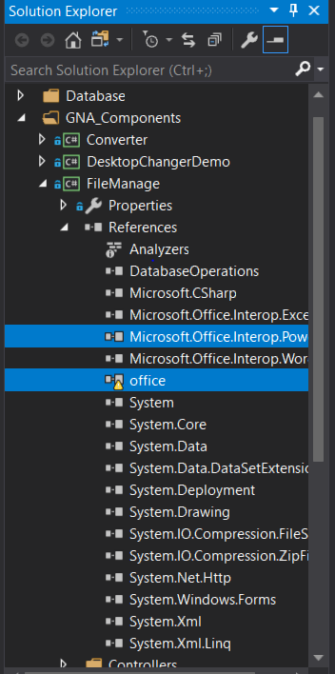Изтрийте следните пакети:
2. Направете референция ръчно към .dll файла в папка Fixes
3. 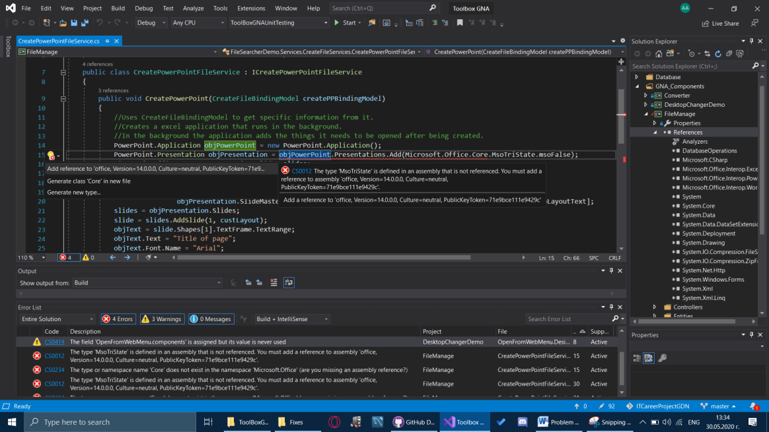Маркирайте подчертания сегмент от кода и натиснете ctrl+. и изберете опцията да направи референция

Вече можете да работите със сълюшъна!